提示
- 游戏中的各种操作结果，最好由策划配置提示，减少程序工作量。

提示1号
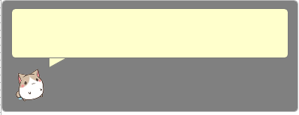
- 在屏幕中上出现游戏提示。
- 用人物对话形式，增强代入感。
- 系统提示：配置特定NPC对话。
- 和其他玩家互动：调用该玩家的信息，进行对话。
- 背景为半透明深色，遮盖底下其他内容。

- 最多显示2-3行文字，内容可配置。
- 显示1秒，接着1秒内慢慢透明化消失。

提示2号
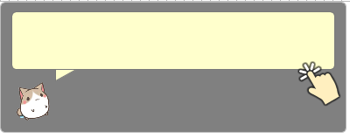
有点击图标的提示，用于新手教学
- 不会自动消失。
- 玩家点击屏幕任何区域后，才出现后续内容。

提示3号
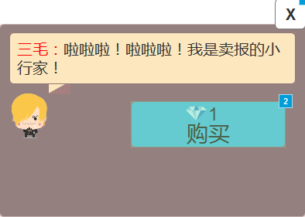
有按键的提示
- 不会自动消失。
- 点击按键后前往其他界面。
- 点击关闭按键，界面消失。

提示4号
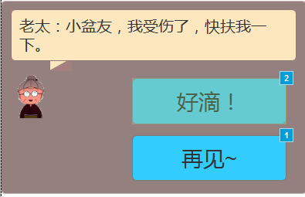
出现两个可选按键。

按键：再见
点击后，直接关闭，放弃。

红点提示

